ООО «ЭНЕРГИЯ –М» на рынке с 2006 г.
Основные производственные мощности предприятия:
- установка гидроабразивной резки,
- токарные и фрезерные станки с ЧПУ,
- гибочные прессы,
- ленточнопильный станок,
- установки аргонодуговой сварки и сварки в СО2,
- камера порошковой покраски,
что позволяет выполнять полный комплекс работ по изготовлению металлоизделий и нестандартного оборудования.

Наша продукция:
- станции управления для работы с электродвигателями в составе насосных и вентиляционных установок, 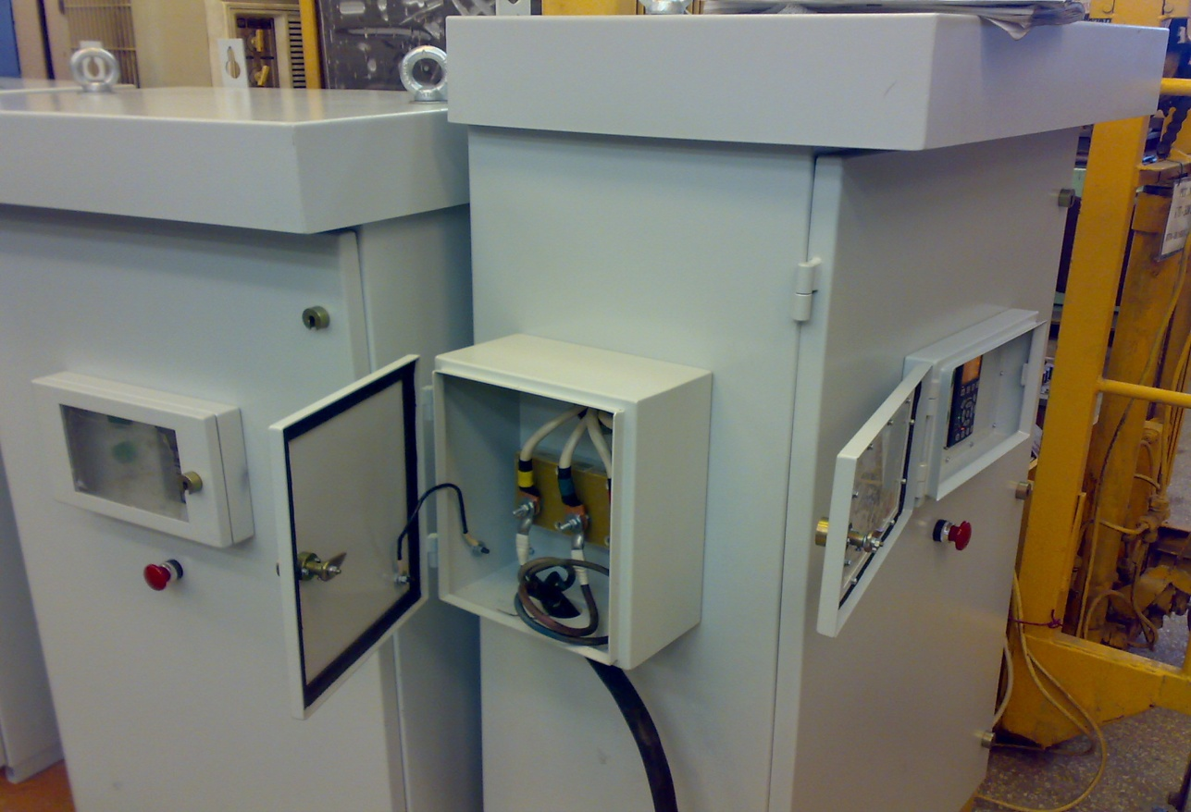
- замки для шкафов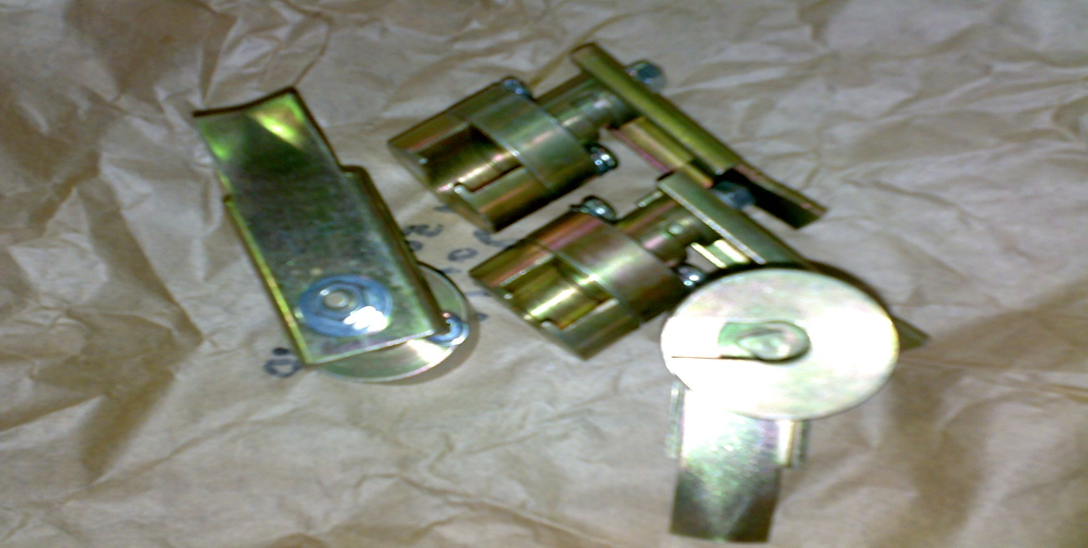
- шкафы для документов, 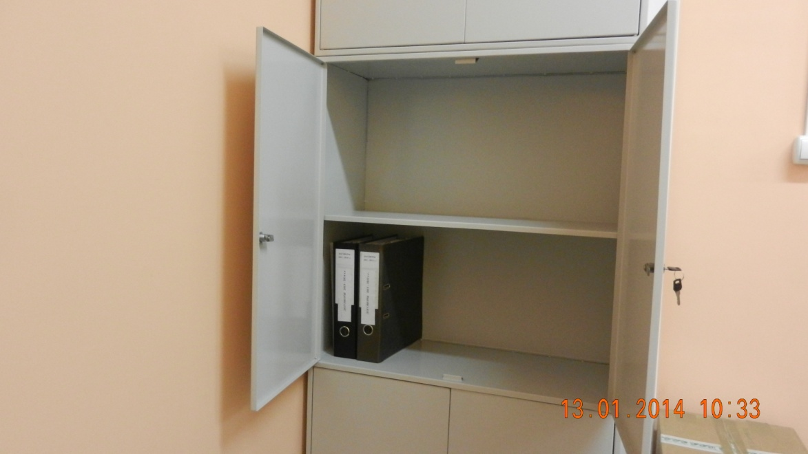
- производственные столы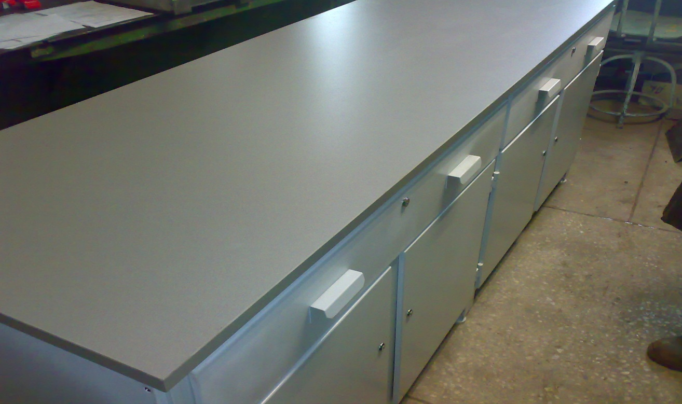
- шибера для ответственных вентсистем
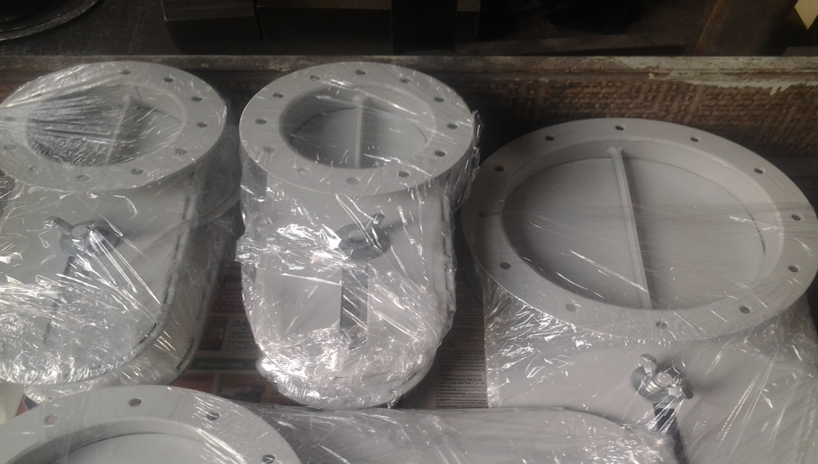
- ворота, ограждения, заборы, калитки, флюгера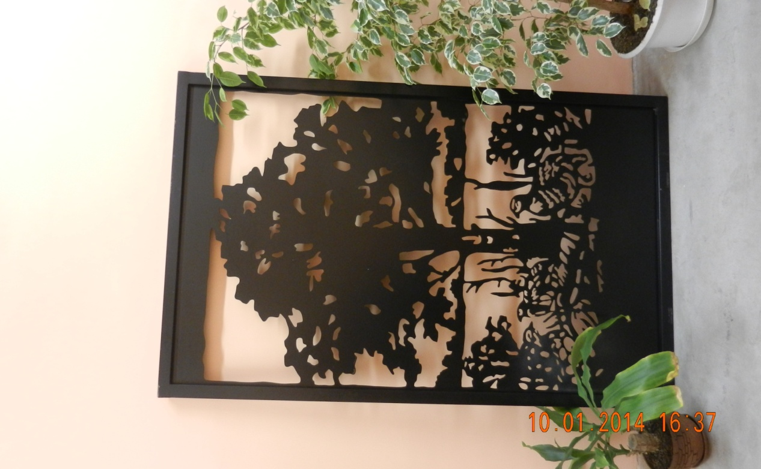
- теплицы из профильной трубы